《不走人蔘保肝》嗨玩清韓雙城遊記~滑雪場（含門票、雪橇、雪杖、雪鞋）、遊湖碎冰船、美人魚秀、網紅打卡咖啡廳（贈送咖啡或果汁一杯）、星空圖書館五天【可依航空、桃園出發】
韓式美食饗宴:超級海鮮鍋（活章魚.鮑魚.蟹.蝦.干貝.蛤蜊）.★米其林指南必比登推薦★百年土種蔘雞湯.海鮮辣湯麵或榨醬麵二選一+招牌糖醋肉.直火燒肉+大醬湯等
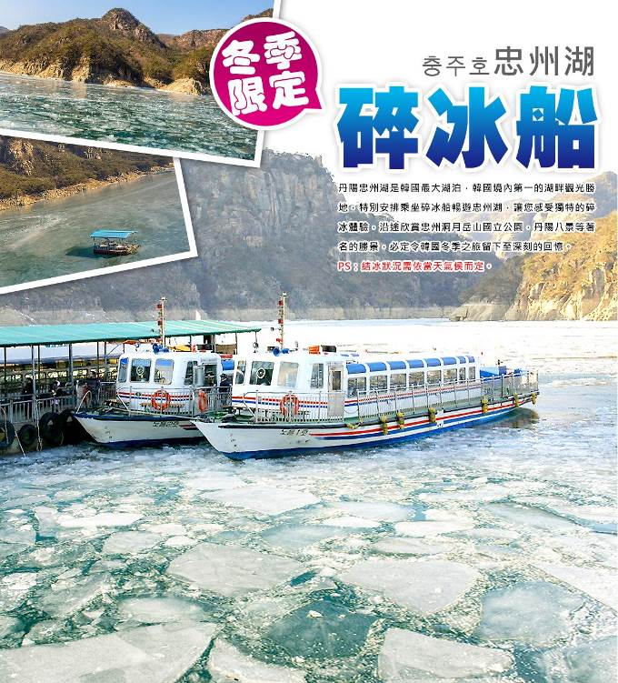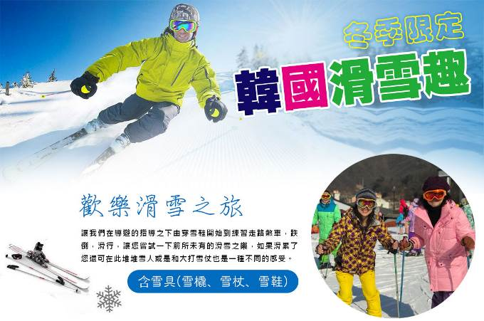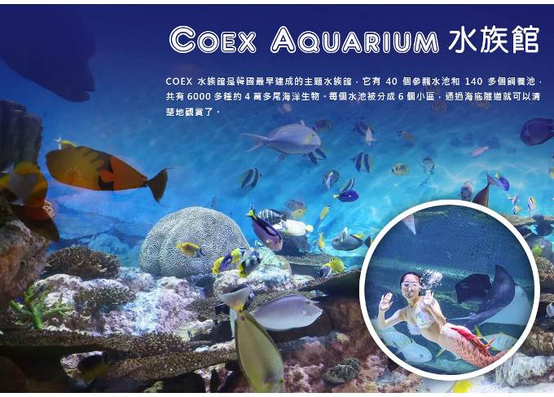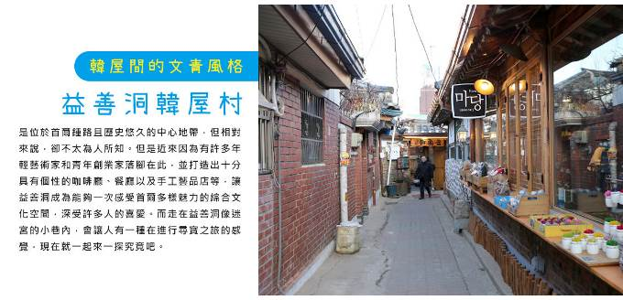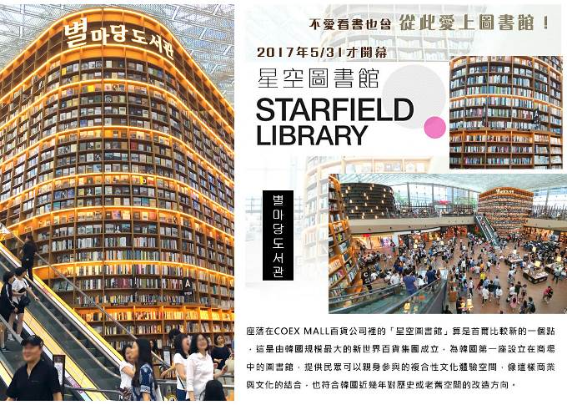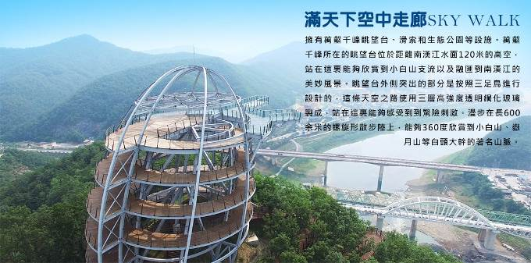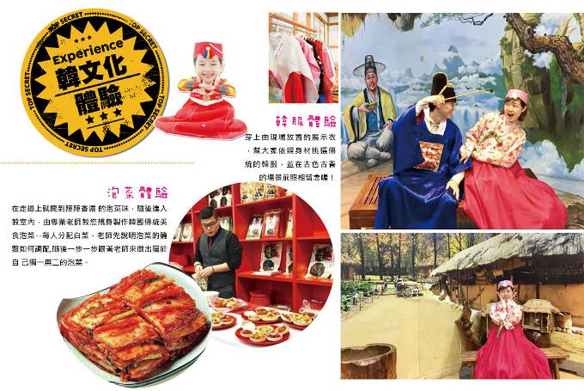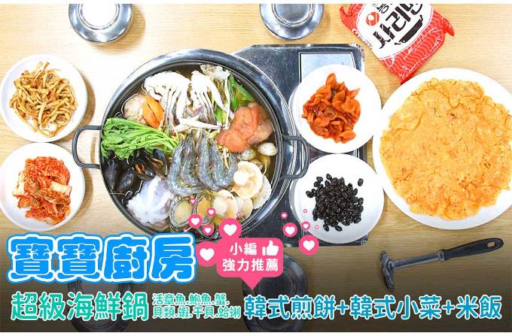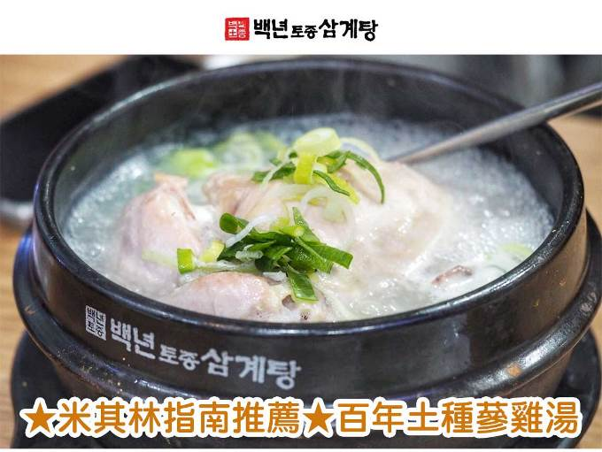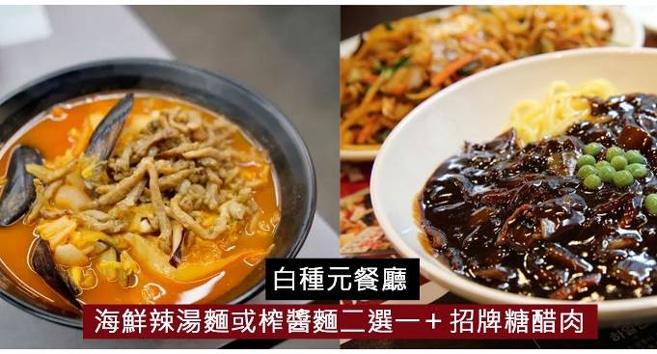
行程內容
第  1  天 | 桃園→清州→滿天下空中走廊SKY WALK TPE/CJJ RF512 11:30~15:00  今日於桃園國際機場集合後，由專業人員為您辦妥登機手續，搭乘客機直飛韓國【清州國際機場】。  【滿天下空中走廊SKY WALK】擁有萬壑千峰眺望台、滑索和生態公園等設施。萬壑千峰所在的眺望台位於距離南漢江水面120米的高空，站在這裏能夠欣賞到小白山支流以及融匯到南漢江的美妙風景。眺望台外側突出的部分是按照三足鳥進行設計的，這條天空之路使用三層高強度透明鋼化玻璃製成，站在這裏能夠感受到到驚險刺激。漫步在長600余米的螺旋形散步陸上，能夠360度欣賞到小白山、嶽月山等白頭大幹的著名山脈。
第  1  天 | 早餐：XXX 中餐：XXX 晚餐：丹陽花園~直火燒肉+大醬湯+美味生菜+韓式小菜
第  1  天 | 住宿： 丹陽大明渡假村（二人一戶） 或同級
第  2  天 | 忠州湖碎冰船→九景傳統市場→滑雪場滑雪【滑雪樂、堆雪人、打雪杖（提供雪場門票+雪橇、雪杖、雪鞋）】  【忠州湖碎冰船】丹陽忠州湖是韓國最大湖泊，韓國境內第一的湖畔觀光勝地，特別安排乘坐破冰船暢遊忠州湖，讓您感受獨特的破冰體驗，沿途欣賞忠州洞月岳山國立公園，丹陽八景等著名的勝景，必定令韓國冬季之旅留下至深刻的回憶。  註：忠州湖碎冰船體驗需依天氣狀況，湖面結冰才會有碎冰體驗，如因天氣狀況湖面未結冰，遊船時無法碎冰體驗，敬請見諒。  【九景市場】屬於忠清北道丹陽郡規模最大的傳統市場，至今仍保留韓國鄉下市集的古樸韻味，走入其中感受當地居民的生活日常，笑容燦爛、親切溫暖的大叔大嬸與爺爺奶奶，帶給旅客與眾不同的旅遊體驗。由於蒜頭為當地名產，招牌美食蒜頭血腸、蒜頭炸雞。  【歡樂滑雪之旅】讓我們在導遊的指導之下由穿雪鞋開始到練習走路煞車，跌倒，滑行，讓您嘗試一下前所未有的滑雪之樂，如果滑累了您還可在此堆堆雪人或是和大打雪仗也是一種不同的感受。  註：不含雪衣、雪褲韓幣$25000及護目鏡及安全帽及手套及纜車券，可依個人需求，敬請自行租用。  註：滑雪場行程請各位貴賓們自行準備並攜帶保暖衣物及手套或穿著保暖之襪子及布鞋，以防感冒了喔。  註：享受滑雪樂趣的同時，請務必聽從指導員的指導，並注意安全。  註：若臨時不參加滑雪者，視同放棄，不可轉讓或退費。
第  2  天 | 早餐：飯店內用 中餐：馬鈴薯燉豬骨湯+韓式小菜 晚餐：方便遊玩 敬請自理
第  2  天 | 住宿： Riviera Verium Hotel 或 仁川海月觀光飯店 或同級
第  3  天 | COEX水族館+美人魚秀（全韓國最大水族館）→星空圖書館→特麗愛3D美術館→COCONUT BOX（IG網紅打卡咖啡廳）（贈送咖啡或果汁一杯）→弘大鬧區  【Coex Aquarium】COEX水族館是韓國最早建成的主題水族館，它有40個參觀水池和140多個飼養池，共有6000多種約4萬多尾海洋生物。 每個水池被分成6個小區，通過海底隧道就可以清楚地觀賞了。  【星空圖書館】座落在COEX MALL百貨公司裡的「星空圖書館」算是首爾比較新的一個點，這是由韓國規模最大的新世界百貨集團成立，為韓國第一座設立在商場中的圖書館，提供民眾可以親身參與的複合性文化體驗空間，像這樣商業與文化的結合，也符合韓國近幾年對歷史或老舊空間的改造方向。  【Coconut Box】是一個以「城市裡的峇里島度假村」為概念，提供豐富展覽和表演體驗的遊樂空間。全館共有32間度假屋以及7個體驗區，不僅能在獨立的空間放鬆休憩，還能遊走各展區體驗多樣展覽的樂趣。  【特麗愛3D美術館】館內展示的雖然是平面圖畫，但用肉眼看時卻會有3維的視覺效果，十分神奇，而Trickeye也就是「錯視畫法」的意思。這裡每幅圖畫都栩栩如生，遊客不僅能獲得超酷的視覺體驗，還可以在畫前擺出各種有趣的Pose來拍照，有種進入到畫中世界的感覺。  【弘大鬧區】弘大是許多人第一次來韓國的必訪景點，不僅有著眾多逛街景點，還有各式各樣的美食餐廳、體驗活動，感受當地的熱鬧氛圍，買到滿滿戰利品。
第  3  天 | 早餐：飯店內用 中餐：寶寶廚房-超級海鮮鍋（活章魚.鮑魚.蟹.蝦.干貝.蛤蜊） 晚餐：★米其林指南必比登推薦★百年土種蔘雞湯
第  3  天 | 住宿： Riviera Verium Hotel 或 仁川海月觀光飯店 或同級
第  4  天 | 慶熙宮→韓流時尚彩粧店→益善洞韓屋村（韓國SNS熱門打卡景點）→韓國文化體驗營（DIY泡菜+韓式點心+韓服體驗+海苔博物館）→清州城安街商圈（韓劇阿爾罕布拉宮的回憶的拍攝地）  【慶熙宮】位於首爾西側，是朝鮮後期的離宮，也被稱爲西闋。所謂的離宮就是指皇帝避難的地方。慶熙宮是朝鮮時代仁祖至哲宗10代皇帝的離宮。  【益善洞韓屋村】是位於首爾鍾路且歷史悠久的中心地帶，但相對來說，卻不太為人所知。但是近來因為有許多年輕藝術家和青年創業家落腳在此，並打造出十分具有個性的咖啡廳、餐廳以及手工藝品店等，讓益善洞成為能夠一次感受首爾多樣魅力的綜合文化空間，深受許多人的喜愛。而走在益善洞像迷宮的小巷內，會讓人有一種在進行尋寶之旅的感覺，現在就一起來一探究竟吧。  【泡菜文化體驗】由專業老師教您親身製作韓國傳統美食泡菜，老師先說明泡菜的醃醬如何調配，隨後一步一步跟著老師來做出屬於自己獨一無二的泡菜。隨後穿上由現場放置的展示衣，幫大家依照身材挑選傳統的韓服，並在古色古香的場景前照相留念喔！  【城安街商圈】清州城安街（城內路）商圈청주성안길。 忠清北道最大城市的「清州」，有一處媲美「首爾明洞」的熱鬧商圈，就是「城安街」（或稱城內路）， 無論是美妝丶服飾丶文具..等各類商品，在這裡都可以買到，還有電影院丶HOMEPLUS賣場等，商圈機能相當好。 此外，先前熱播韓劇《阿爾罕布拉宮的回憶》第13.14集，劇中所說的"明洞"其實就是在城安街唷！！！
第  4  天 | 早餐：飯店內用 中餐：人蔘雞湯套餐+季節小菜 晚餐：方便逛街，敬請自理
第  4  天 | 住宿： J-ONE酒店 或同級
第  5  天 | 青南臺（韓國總統別墅）→清州中央公園（Netflix黑暗榮耀拍攝地）→清州機場→桃園機場 CJJ/TPE RF513 16:10~17:45  【青南臺】位於大清湖畔的青南臺，有著「溫暖的南方青瓦臺」之涵義，是自1983年啟用的總統別墅。  【清州中央公園】位於清州市中心的清州中央公園為文化遺蹟與樂趣豐富的休憩空間，千年來矗立於此的碩大銀杏樹堪稱公園的象徵。
第  5  天 | 早餐：飯店內用 中餐：【黑白大廚】白種元餐廳~香港飯店0401~海鮮辣湯麵或榨醬麵 晚餐：XXX
第  5  天 | 住宿： 溫暖的家

注意事項
《成團人數》
- 本行程最低出團人數16人以上（含），最多為42人以下（含），台灣地區將派遣合格領隊隨行服務。
《行程費用不包含以下項目》
- 售價不含全程領隊、導遊及司機之服務費，每人每日300元台幣。
- 個人新辦護照費用。
- 旅遊平安保險及旅遊不便險。
- 若於韓國確診時之隔離飯店及相關車資等費用。
- 返台檢疫要求之檢測、隔離飯店及相關車資等費用。
- 純係私人之消費：如行李超重費、自購商品、飲料酒類、洗衣、電話、電報及私人交通費。
- 若為一位大人 或 一位大人帶一位嬰兒報名參加，或需求單人入住一間房，需加收單房差。
- 一經確認後如個人因素取消或被拒絕入境韓國，將無法申請退費。
- 團體旅責險不包含當地染疫後的所有醫療費用。
《可依航空注意事項》
- 此團型使用團體機位，航班不可指定、不可延回、不可更改進出點、不可指定座位。
- 若需指定航班，建議改訂個人機票，以確保訂到您所需之航班，加價幅度依各航空公司之規定，另外提供報價。
- 航空公司保留航班時間調整及變更之權利。
- 此航班包含手提行李10公斤來回，拖運行李20公斤來回。
- 此航班機上不含餐食和水。
- 請務必於起飛前3小時抵達機場辦理登機手續，逾時關櫃旅客需自行負責。
- 可依航空關櫃時間為起飛前45分鐘，逾時未能辦妥登機手續敬請自行負責。
《參團須知與相關提醒》
- 以上行程僅供參考，正確之行程內容、班機時間、降落城市及住宿飯店，請以行前說明會資料為準。
- 團體若為特殊拜會團、會議參展團、學生團體，不適用於本行程之報價，需另行報價。
- 本行程恕不接受韓籍旅客及其家屬參團;當地參團須提供來回電子機票，恕不接受於韓國打工度假及工作者參團。
- 特殊規定如下：參加本行程若逢以下條件限定，費用需另計：
A.此行程報價限持中華民國護照散客參團適用，整組包團、參展團、會議團、學生團等特殊團體需另行估價，詳情請洽詢您的服務人員。旅客若提供或隱瞞不實資料經查明屬實，本公司有權拒收訂單，此為維護雙方誠信及旅遊品質，造成不便之處，敬請見諒。
B.學生及外籍人士（不含韓國籍），單持一本外國護照者，每人需加收NTD6,500元。
C.單筆訂單不足24歲及65歲以上報名人數不可超過半數，若超過半數則價格另議～請洽業務人員。
D.此行程報價僅適用於正常之散客報名，如遇特殊團體則團費需另計～請洽業務人員。
- 本行程設定為團體旅遊行程，故為顧及旅客於出遊期間之人身安全及相關問題，於旅遊行程期間，恕無法接受脫隊之要求；若因此而無法滿足您的旅遊需求，建議您另行選購團體自由行或航空公司套裝自由行，不便之處，尚祈鑒諒。亦不接受單幫客，僅能接受持台灣護照之旅客參團，持非台灣護照者，請洽業務人員另行報價確認。
- 本團體行程景點若客人不參加者，視為自動棄權，恕無法退費，本產品報價中所含景點門票等均按旅行社扣價核算，旅客不再享受其他折扣與優惠，亦不另行退還差價。
- 為考量旅客自身之旅遊安全並顧及同團其它團員之旅遊權益，年滿70以上及行動不便者之貴賓須有同行家人，方始接受報名，不便之處，尚祈鑑諒。
- 韓國因響應環保減少廢氣、汽機車、大型車停車超過3分鐘即須熄火關閉引擎，否則將會記點罰款，故司機會等客人上車後再開引擎及空調，請見諒！

航班資訊
 | 航班號碼 | 起訖城市 | 飛行時間
去程航班 | RF512 | 桃園/清州 | 11:30~15:00
回程航班 | RF513 | 清州/桃園 | 16:10~17:45

